Об утверждении регламента государственной услуги "Добровольное анонимное и обязательное конфиденциальное медицинское обследование на наличие ВИЧ-инфекции"
Утративший силу
Постановление акимата Западно-Казахстанской области от 14 октября 2014 года № 264. Зарегистрировано Департаментом юстиции Западно-Казахстанской области 24 ноября 2014 года № 3697. Утратило силу - постановлением акимата Западно-Казахстанской области от 4 августа 2015 года № 200
Сноска. Утратило силу - постановлением акимата Западно-Казахстанской области от 04.08.2015 № 200.
Руководствуясь Законами Республики Казахстан от 23 января 2001 года "О местном государственном управлении и самоуправлении в Республике Казахстан", от 15 апреля 2013 года "О государственных услугах", акимат Западно-Казахстанской области, ПОСТАНОВЛЯЕТ:
1. Утвердить прилагаемый регламент государственной услуги "Добровольное анонимное и обязательное конфиденциальное медицинское обследование на наличие ВИЧ-инфекции".
2. Руководителю аппарата акима Западно-Казахстанской области (М. Л. Токжанов) обеспечить государственную регистрацию данного постановления в органах юстиции, его официальное опубликование в информационно-правовой системе "Әділет" и в средствах массовой информации.
3. Контроль за исполнением настоящего постановления возложить на заместителя акима Западно-Казахстанской области Б. М. Макен.
4. Настоящее постановление вводится в действие по истечении десяти календарных дней после дня первого официального опубликования.
Акима области | Н. Ногаев

Утвержден
постановлением акимата
Западно-Казахстанской области
от 14 октября 2014 года № 264
Регламент государственной услуги
"Добровольное анонимное и обязательное конфиденциальное
медицинское обследование на наличие ВИЧ-инфекции"
1. Общие положения
1. Государственная услуга "Добровольное анонимное и обязательное конфиденциальное медицинское обследование на наличие ВИЧ-инфекции" (далее - государственная услуга).
Государственная услуга оказывается медицинскими организациями, оказывающими первичную медико-санитарную помощь (далее - ПМСП) и государственным коммунальным казенным предприятием "Областной центр по профилактике и борьбе со СПИД" управления здравоохранения акимата Западно-Казахстанской области (далее - центр СПИД) (далее – услугодатели) в соответствии со стандартом государственной услуги "Добровольное анонимное и обязательное конфиденциальное медицинское обследование на наличие ВИЧ-инфекции", утвержденного постановлением Правительства Республики Казахстан от 20 марта 2014 года № 253 "Об утверждении стандартов государственных услуг в области здравоохранения" (далее - Стандарт).
2. Форма оказания государственной услуги – бумажная.
3. Результат оказания государственной услуги – справка-сертификат, подтверждающая отрицательные результаты государственной услуги, согласно приложению Стандарта (далее - справка).
При получении первичного положительного результата услугодателем обеспечивается забор крови для повторного тестирования на наличие антител к ВИЧ.
В случае окончательного положительного результата обследования результат оказания государственной услуги выдается в виде письменного уведомления услугополучателю лично на руки.
4. Государственная услуга оказывается бесплатно физическим лицам (гражданам Республики Казахстан и оралманам), платно физическим лицам (иностранцам и лицам без гражданства) (далее – услугополучатель).
Стоимость оказания государственной услуги в соответствии со статьей 35 Кодекса Республики Казахстан "О здоровье народа и системе здравоохранения" определяется услугодателем и размещается на интернет-ресурсе услугодателя либо в помещениях услугодателя. Оплата производится за наличный расчет в кассе услугодателя.
2. Описание порядка действий структурных подразделений (сотрудников)
услугодателя в процессе оказания государственной услуги
5. Основанием для начала процедуры (действия) по оказанию государственной услуги является обращение услугополучателя.
6. Содержание каждой процедуры (действия), входящей в состав процесса оказания государственной услуги, длительность его выполнения:
при обязательном медицинском обследовании лиц на наличие ВИЧ-инфекции услугополучатель предъявляет документ, удостоверяющий личность (для лиц, не достигших шестнадцатилетнего возраста, свидетельство о рождении) (далее - документ);
при добровольном анонимном обследовании на наличие ВИЧ-инфекции документы не требуются, услугополучателю присваивается индивидуальный код;
1) врач психосоциального консультирования (далее – ПСК) проводит дотестовое консультирование по вопросам ВИЧ-инфекции, заполняет направление, не более 40 минут.
Результат – направляет услугополучателя в процедурный кабинет;
2) медицинская сестра кабинета забора крови производит забор крови, регистрирует, не более 20 минут, организует доставку пробы крови в лабораторию центра СПИД, не более 24 часов.
Результат – доставляет пробу крови в лабораторию центра СПИД;
3) бригада диагностической лаборатории центра СПИД проводит исследование пробы крови на наличие ВИЧ-инфекции, оформляет отрицательный результат и передает в кабинет ПСК, при положительном результате передает информацию в эпидемиологический отдел для организации запроса второй сыворотки (далее – С2), не более 35 часов.
Результат – результат исследования;
4) эпидемиологический отдел центра СПИД организует запрос С2, не более 1 рабочего дня. ПМСП организует доставку С2 в лабораторию центра СПИД, не более 3 рабочих дней.
Результат – доставка С2 в лабораторию центра СПИД;
5) бригада диагностической лаборатории центра СПИД проводит исследование С2 на наличие ВИЧ-инфекции методом иммуноферментного анализа (далее – ИФА), оформляет результат, не более 35 часов:
при положительном результате С2 технический отдел центра СПИД организует доставку С2 в лабораторию Республиканского центра СПИД (далее – РЦ СПИД), не более 2 рабочих дней;
при отрицательном результате С2 врач-лаборант передает информацию в эпидемиологический отдел для расследования случая и организации комиссионного взятия третьей сыворотки (далее – С3);
6) эпидемиологический отдел центра СПИД организует комиссионное взятие С3, не более 1 рабочего дня, ПМСП организуют доставку С3 в лабораторию центра СПИД, не более 3 рабочих дней.
7) бригада диагностической лаборатории центра СПИД проводит исследование С3 на наличие ВИЧ-инфекции, оформляет результат, не более 35 часов:
при отрицательном результате С3 оформляет результат и передает в кабинет ПСК, при положительном результате С3 технический отдел центра СПИД организует доставку С3 в лабораторию РЦ СПИД, не более 2 рабочих дней.
Результат – исследование С2, С3 и доставка в лабораторию РЦ СПИД;
8) лаборатория РЦ СПИД проводит повторное исследование методом ИФА, не более 5 часов. Отрицательный результат направляет в центр СПИД для выдачи справки-сертификата. При положительном результате проводит подтверждающий тест методом иммунного блотинга, регистрирует, вносит в базу электронного слежения и передает в центр СПИД, не более 2 рабочих дней.
Результат – окончательный результат обследования на наличие ВИЧ-инфекции;
9) лечебно-профилактический отдел центра СПИД - врач проводит после тестовое консультирование, в ходе которого выдает справку-сертификат или информирует услугополучателя о положительном результате, письменно уведомляет об ответственности, не более 1 часа.
Результат – выдача справки-сертификата или уведомления услугополучателю.
3. Описание порядка взаимодействия структурных подразделений (сотрудников) услугодателя в процессе оказания государственной услуги
7. Перечень структурных подразделений (сотрудников) услугодателя, которые участвуют в процессе оказания государственной услуги:
1) кабинет ПСК;
2) кабинет забора крови;
3) лаборатория центра СПИД;
4) эпидемиологический отдел центра СПИД;
5) лаборатория РЦ СПИД;
6) лечебно-профилактический отдел центра СПИД.
8. Описание последовательности процедур (действий) между структурными подразделениями (сотрудниками) с указанием длительности каждой процедуры (действия): сопровождается блок-схемой прохождения каждого действия (процедуры) с указанием длительности каждой процедуры в приложении 1 регламента государственной услуги "Добровольное анонимное и обязательное конфиденциальное медицинское обследование на наличие ВИЧ-инфекции" (далее - регламент).
9. Подробное описание последовательности процедур (действий), взаимодействий структурных подразделений (сотрудников) услугодателя в процессе оказания государственной услуги отражается в справочнике бизнес-процессов оказания государственной услуги, согласно приложению 2 регламента.
4. Описание порядка взаимодействия с центром обслуживания населения и (или) иными услугодателями, а также порядка использования информационных систем в процессе оказания государственной услуги
10. Государственная услуга через центр обслуживания населения и (или) иными услугодателями не оказывается.
11. Обжалование решений, действий (бездействий) услугодателя и (или) их сотрудников по вопросам оказания государственных услуг осуществляется в соответствии с разделом 3 Стандарта.
Приложение 1
к регламенту
государственной услуги
"Добровольное анонимное и обязательное конфиденциальное медицинское обследование на наличие ВИЧ-инфекции"
Блок-схема прохождения каждого действия (процедуры)
с указанием длительности каждой процедуры

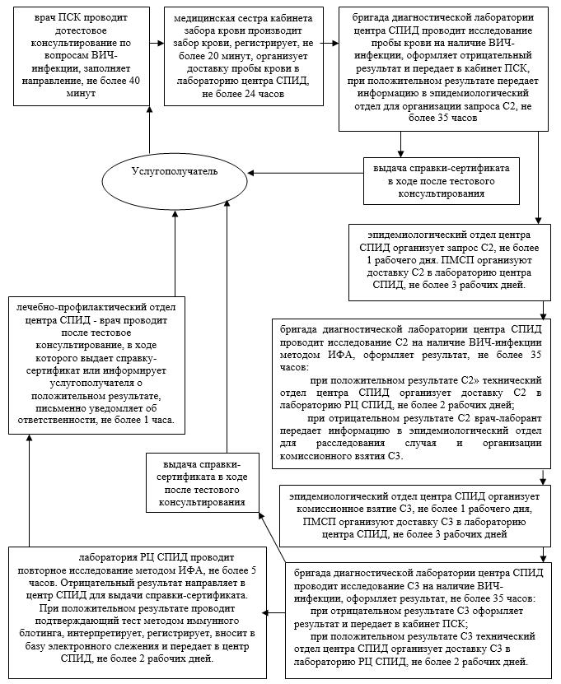

Приложение 2
к регламенту
государственной услуги
"Добровольное анонимное и обязательное конфиденциальное медицинское обследование на наличие ВИЧ-инфекции"
Справочник бизнес-процессов оказания государственной услуги
"Добровольное анонимное и обязательное конфиденциальное медицинское обследование на наличие ВИЧ-инфекции"

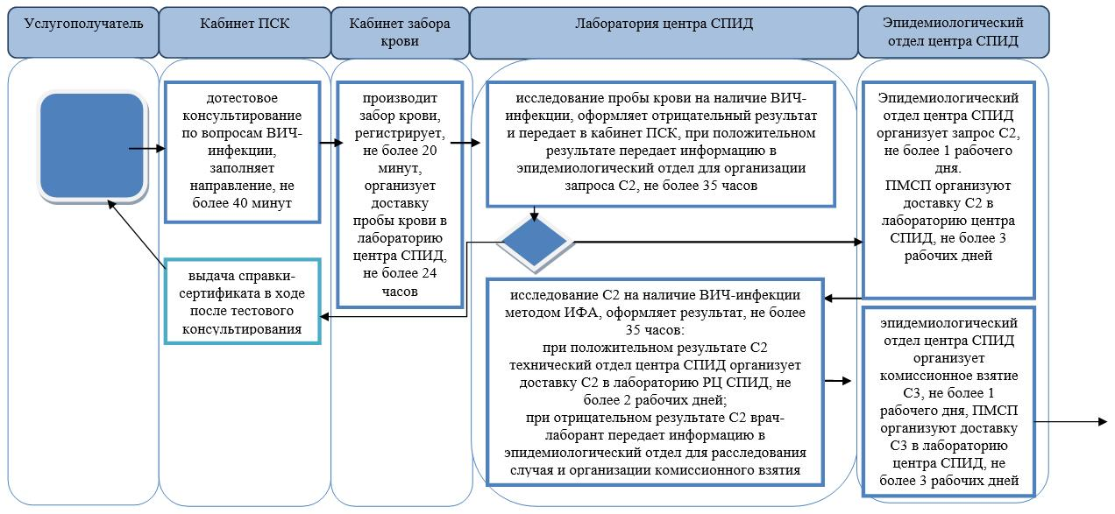

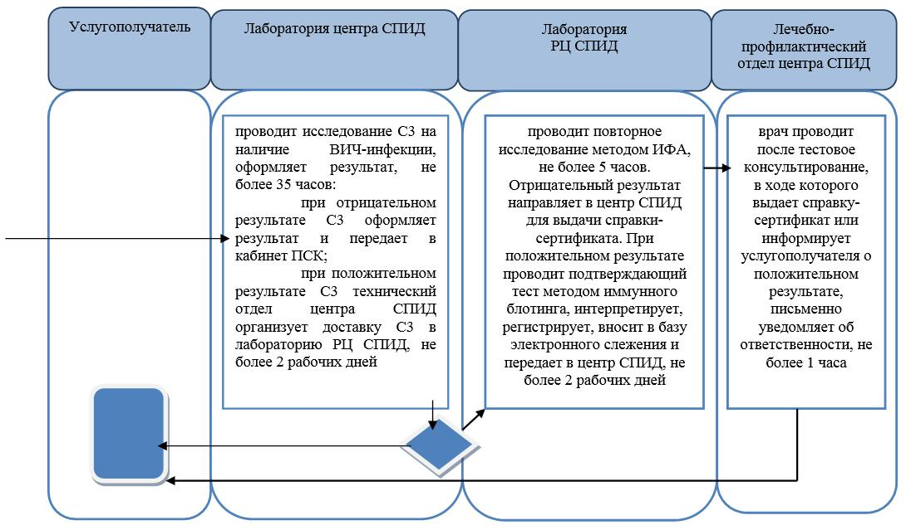

© 2012. РГП на ПХВ «Институт законодательства и правовой информации Республики Казахстан» Министерства юстиции Республики Казахстан

